מאת- צביקה שני
ארץ לידה- ישראל
מנחה- לוקה שני
שם המורה- חני קרמר
שם ועיר בית ספר- ישראל בני ציון חובב
נושא הסיפור- שורשים ילדות וצבא

נולדתי בבית חולים ''הדסה'' בתל אביב במרץ ארבעים ושמונה בעוד הערבים יורים מיפו לתל אביב.
סבא רבה שלי היה ציוני ועלה לארץ בשנות השלושים של המאה הקודמת-20 ובעקבותיו הגיעו בניו ובנותיו שניצלו מהשואה.
אימי עלתה לארץ לאחר השואה ואיבדה את כל משפחתה ואת ביתה למעט אח אחד בשם מקס.
אימי בזמן השואה היתה בגטו ברחה והפכה לפרטיזנית עם אחיה.
עלתה לארץ בתום המלחמה והתאחדה מחדש עם אבי וכעבור שנה וחצי נולדתי.
בבית חונכתי על אהבת הארץ ובתנועות הנוער הצופים והנוער העובד למדתי להתהלך בארץ ולתת מעצמי לחברי ולחברה.
עברתי לגור בירושלים שם התבגרתי והייתי חבר במועצת הנוער העובד והלומד.
בסיום לימודי התגייסתי לצבא כטכנאי אלקטרוניקה ושירתתי בבסיס אל עריש.
מאחר והחלטתי לתרום יצאתי לקורס קצינים סיימתי בהצלחה ושירתתי כשליש בטייסת הליקופטרים ושם החלטתי שאני נשאר בצבא עד הפרישה שרתתי בסיני חזרתי לשרת בקריה בתל אביב כאחראי על שליחת חיילים לכל הקורסים השונים שהחיל היה זקוק להם.
ומשם עברתי לשרת בבסיס טיסה רמת דויד עם כל המשפחה בתור שליש הבסיס השירות היה נפלא ונהדר בעמק יזרעאל מקום יפה מלא ירוק ושדות מלאי כותנה בקיץ וקיבוצים ומושבים עם אנשים נפלאים ,נהדרים ונהניתי מכל רגע ששהיתי שם.
בתום שירותי נשלחתי מטעם הצבא ללימודי תואר ראשון באוניברסיטת בר אילן ושסיימתי חזרתי לתפקיד בקרייה הייתי שם שנתיים וחזרתי לרמת דויד בתפקיד קצין מנהלה של הבסיס ברמת סגן אלוף התפקיד אחרי על כל המערכת המנהלתית של הבסיס מכח אדם, רפואה, אפסנאות, מזון רכב משמעת וכו'
משם עברתי לשרת בפו''מ-המכללה לפיקוד ומטה והדרכתי חניכים בזרוע אויר התפקיד חייב לעבור לאזור המרכז ובחרנו לגור בהרצליה.
בתום תקופה של שנה התבקשתי לעבור ולהיות סגן מפקד של כל פום תפקיד מאוד בחיר מלא אחריות ונהנתי מכל יום מהעשיה והמפגש התמידי עם החניכים.
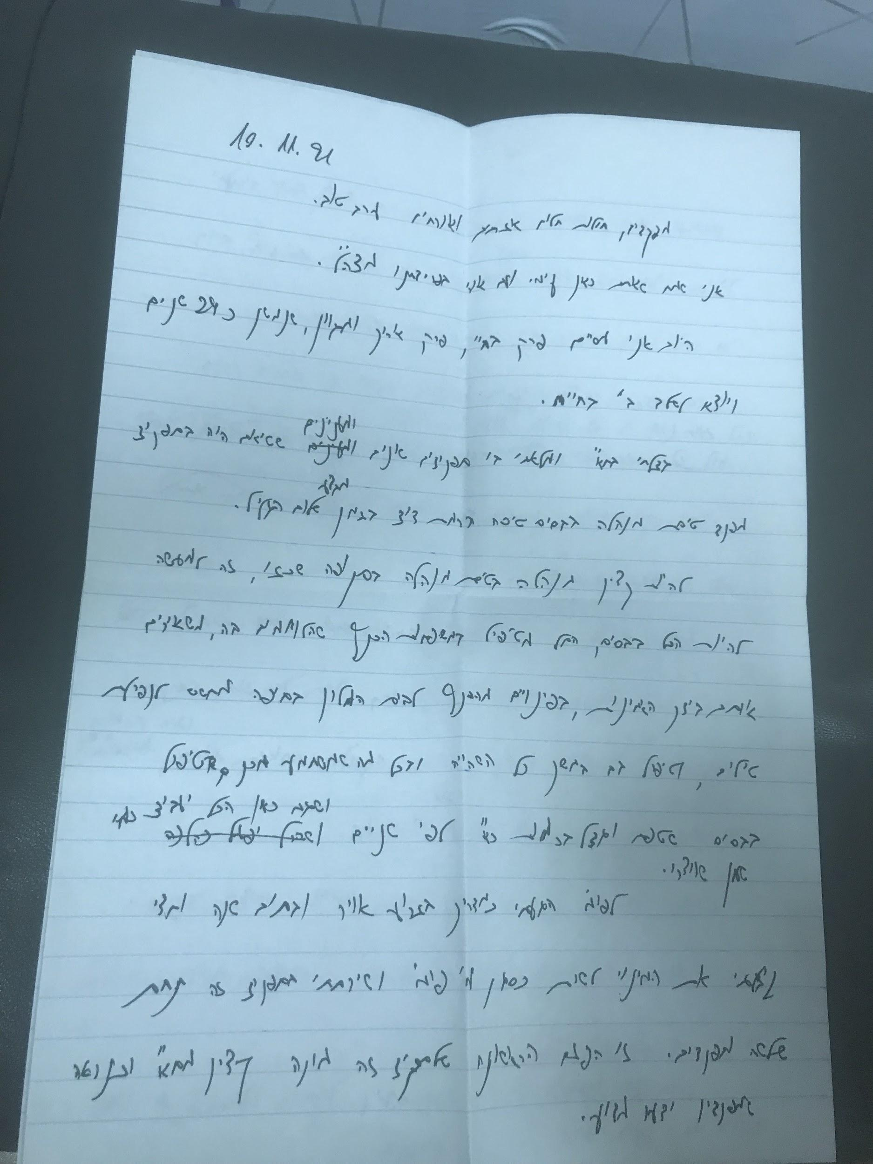
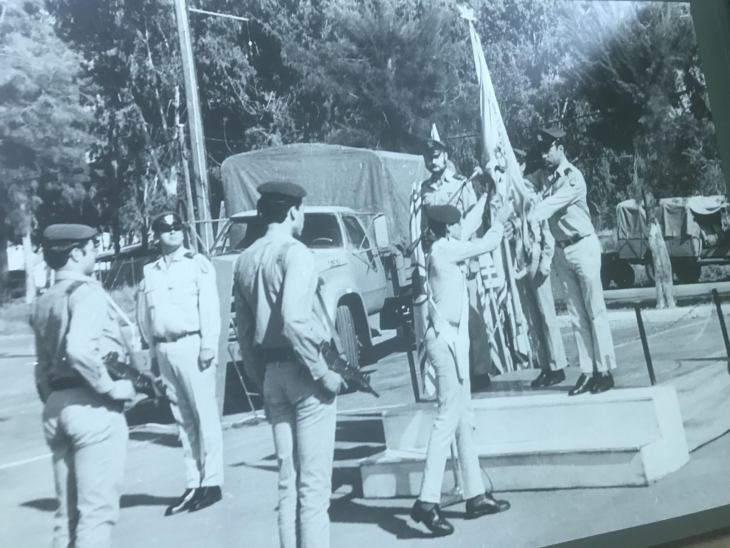
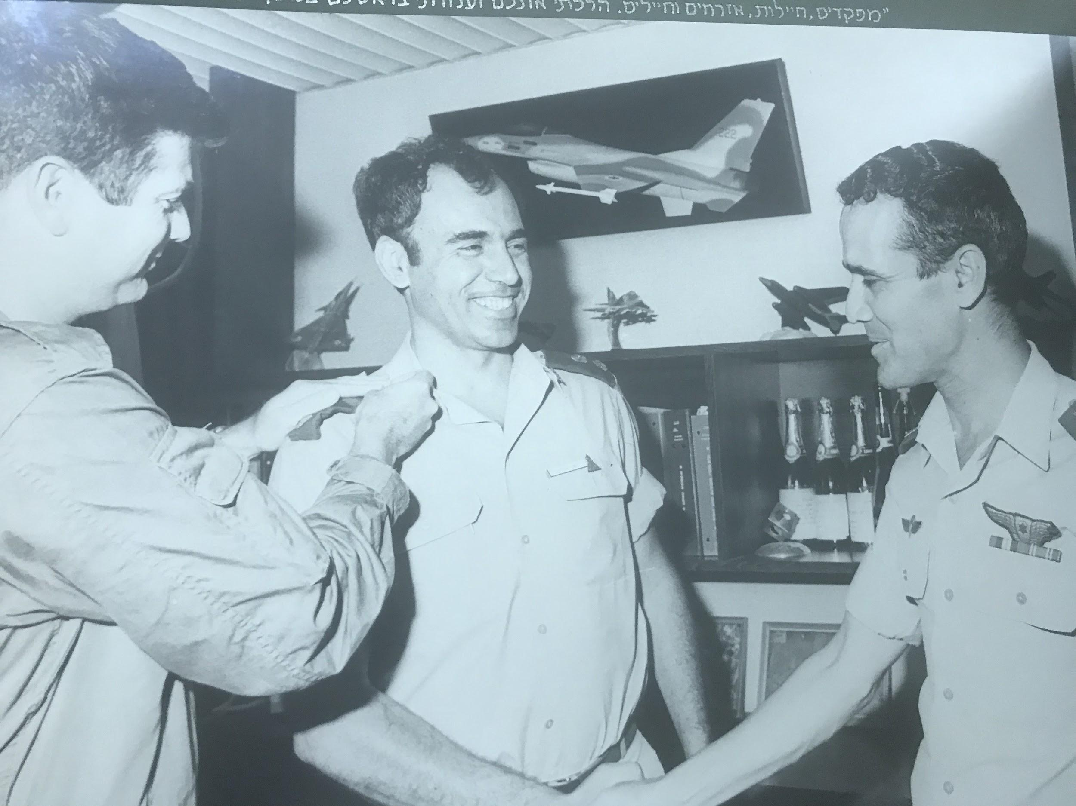
חשתי שתרמתי למדינה לחברה ולי. היתה זו חוויה נהדרת של שרות של 25 שנה של עשיה יוזמה נתינה והתנדבות למטרה נעלה.

צביקה: היה לי כיף להיות עם הנכד שלי ולהיות איתו ביחד לכתוב איתו היה לי כיף להעמיק את הקשר הבין דורי ביננו על מנת שזה יעבור
בשרשרת לדור הבא ועוד מי שלא זכר את העבר שלו אין לו עתיד.

לוקה: היה לי ממש כיף אני חושב שזו חוויה מעוד נהדרת ושרני לא ישכך אותה תמיד כיף לי לשבת עם סבא ושהוא מספר לי על המשפחה שלנו ובעצם על השורשים ולדעתי זה מעוד חשוב שאנ

